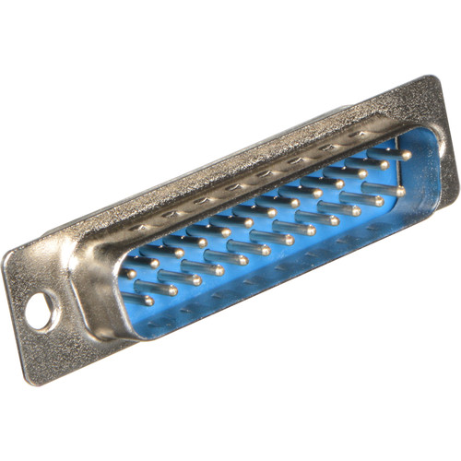
Konektor Canon 25M kabelový
kód: c25m
- D Sub konektor DB25M
- Pohlaví: male
- Kabelový pájecí konektor
- Počet pinů 25pin
- Počet řad 2
- Poniklované provedení


